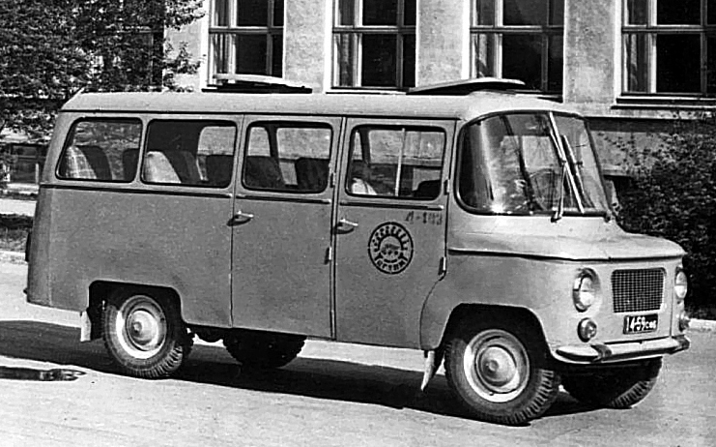
06-008 Nysa-521/-522 4х2 четырёхдверный заднеприводный микроавтобус полукапотной компановки, мест 10, снаряжённый вес 1650 кг, полный вес 2445 кг, S-21 70 лс, 100 км/час, Польша 1968-75/94 г. в.

История этого автомобиля началась в 1957 году, когда на бывшей мебельной фабрике в бывшем же немецком городе Нейссе (польск. Nysie) было развернуто производство развозных фургонов, и впоследствии микроавтобусов. Предприятие назвали FSD/ФСД — Fabryka Samochodów Dostawczych/Фабрика Самоходов Доставчих, что как раз и означало развозной фургон.
Первым в крупную серию пошла модификация N 59. Автомобиль получил имя города, в котором был построен — Ныса. Его особенностью была рамная конструкция и широкое использование проверенных узлов и агрегатов от "ФСО Варшавы-20", самой популярной на тот момент легковой машины Польской Народной Республики. И лицензионной копии "Победы ГАЗ-20". Семейство Нысы N 59-601 выпускалось в период с 1959 по 1967 годы, непрерывно модернизируясь, как внешне так и внутренне.
В 1960 году был налажен выпуск грузопассажирского варианта N60T, а через три года на серии N63 стали использовать польский 70-сильный верхнеклапанный двигатель S21. Nysa 501, появившаяся в 1964 году, получила обновлённый и увеличенный кузов с более привлекательной передней облицовкой. С1968 года начался выпуск серии «521» с кузовом полукапотной компоновки, увеличенной площадью лобового стекла и правой сдвижной дверью грузового отсека. Наибольший расцвет автомобильного завода в Нысе пришёлся на середину 1970-х годов. Неприхотливые и надёжные машины экспортировались во многие страны мира. Среди получателей были Венгрия, СССР, ГДР, Чехословакия, Куба, Камбоджа, Вьетнам, Финляндия, Турция, Гана и т. д. В союз было поставлено порядка 120 тысяч автомобилей, при годовом выпуске примерно 15-18 тысяч. По просьбе немецкого заказчика была разработана модификация с поднятой на 100 мм крышей, которая получила обозначение Nysa-522 с двухконтурной гидравлической системой тормозов. Модель оказалась весьма удачной. Нису ценили за плавный ход, неплохую проходимость, и грузоподьемность. На базе Нысы было построено немалое количество специальных автомобилей. Автомобиль, в неизменном виде выпускавшийся двадцать лет устаревал, а замены — прежде всего по экономическим причинам ему не было. 1980-е годы были временем резкого сокращения производства. В 1984 году производство упало до 12 049 автомобилей в год, что совсем ненамного превосходило показатель 1969 года (11 562). Несмотря на снижение интереса к машине среди потребителей, заказы на машину ещё были. В 1987 году завод произвёл 12 448 единиц, в 1988 году — 11 971 штук, в 1989 году — 11 007 штук, в 1990 году — 10 366 штук, в 1991 году — 3 658 штук, в 1992 году — 2 720 штук, в 1993 — 1 800 единиц. 3 февраля 1994 года с конвейера сошла последняя Ныса — номер 380575. В 1996 году предприятие было куплено компанией Daewoo. В 1996 году FSD официально прекратил свое существование.
Основные характеристики
Nysa обладает достаточно мощным четырехцилиндрованным двигателем мощностью 70 лошадиных сил, способным с легкостью разогнать автобус до 100 километров в час. Объем двигателя 2,1 литра. Имеет трехступенчатую коробку передач, привод сцепления механический. Nysa 522 не развивает какой-то феноменальной скорости, но она обладает отличной маневренностью, что отлично вписывается в городские условия. Внутри, как водителю, так и 9-рым пассажирам удобно и комфортно. По всей крыше расположены целых три люка, а окна открываются. Сиденья достаточно удобные. Передний пассажир и водитель имели много свободного места за счет сдвинутого вперёд двигателя. Приборный щиток расположен достаточно высоко над торпедо. Задний привод не позволит завязнуть в грязи за пределами города нагруженной Nysa 522. Технические характеристики для того времени были весьма солидными, что делало машину популярной.

Nysa N 521, 1969

Производитель | Nysa
Модель | N 521
Год выпуска | 1969
Начало производства | 1968
Окончание производства | 1974
Кузов | mikrobus
Количество дверей | 4
Количество мест | 10
Расположение двигателя | впереди
Ведущие колеса | задниe
Топливо | бензин
Количество цилиндров | рядный 4
Охлаждение | жидкость
Рабочий объём | 2120 куб.см
Диаметр цилиндра | 82.0 мм
Ход поршня | 100.0 мм
Степень сжатия | 7.5:1
Распределение впуска (ГРМ) | OHV
Клапанов/цилиндр | 2
Система питания | карбюратор
Наддув | нет
Мощность [ кВт / лс ] | 51.0 / 70.0 при 4000 об/мин
Крутящий момент
Максим. мощность (гибрид)
Макс. крутящий момент (гибрид)
Коробка передач | M3
Коробка передач (по запросу)
База | 2700 мм
Колея передних колес
Колея задних колес
Длина | 4500 мм
Ширина | 1760 мм
Высота | 2125 мм
Масса | 1590 кг
Максимальная скорость | 110 км/ч

